Депутат Ш.Нурумов посетил
Енбекшиказахский район Алматинской области

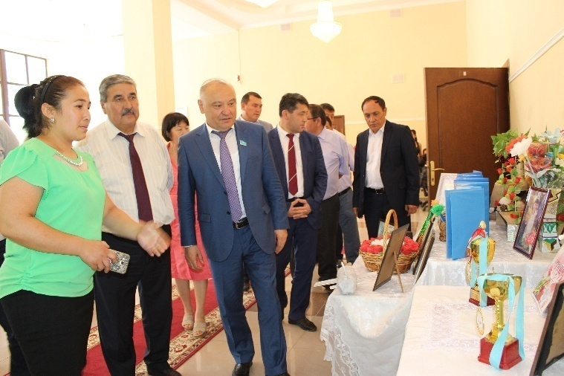
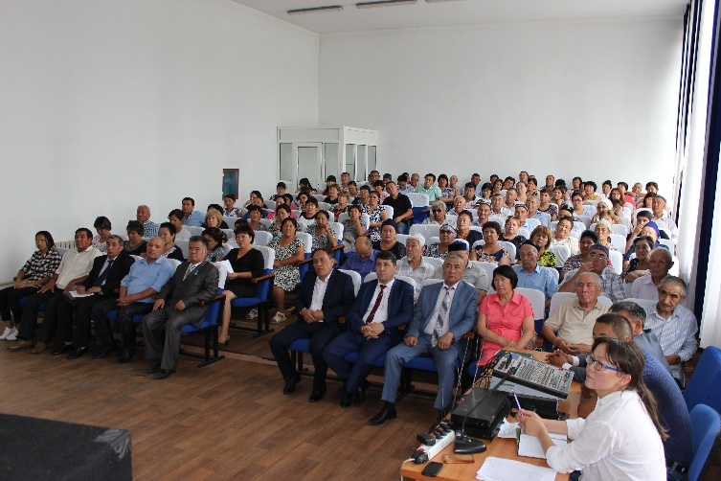
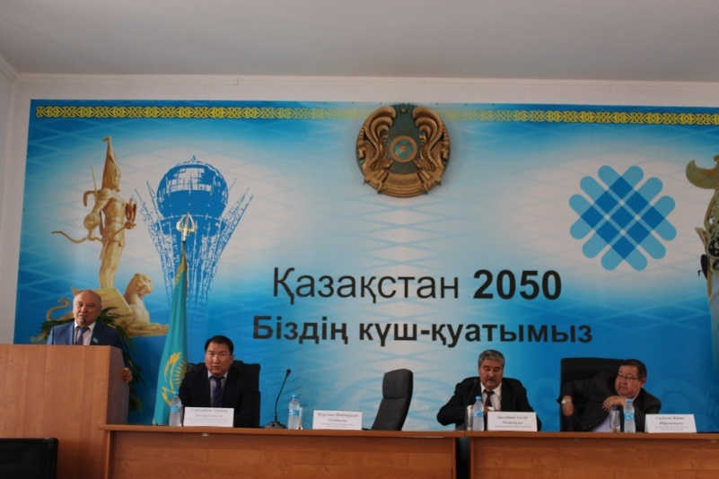
12 июля в 11.00 ч. Ш.Нурумов провел встречу в селе Шелек Енбекшиказахского района. В ней приняли участие: жители села, представители акимата сельского округа Шелек, преподаватели средней школы, предприниматели, представители СМИ и молодежи, около 150 человек. Во время своего выступления перед участниками депутат проинформировал о работе Мажилиса, о принятых законах, а также о работе депутатской группы Ассамблеи народа Казахстана. Вместе с тем разъяснил Послание Президента Н.Назарбаева народу Казахстана, о ходе работы выставки ЭКСПО-2017, о текущем состоянии экономики страны и т.д. Затем слово взял заместитель Департамента Агентства по делам государственной службы и противодействию коррупцию по Алматинской области. Он участвовал на встрече по приглашению депутата. В своей речи Д.Сабырбаев проинформировал население о ходе работы противодействия коррупции в стране и в регионе. После его речи участники встречи поделились с депутатом своими мнениями. Жители предложили: развивать агропромышленный комплекс в Шелекском сельском округе, рассмотреть возможность разрешения на торговлю в неустановленном месте с.Байсеит, усилить работу по противодействию коррупции. Все высказанные предложений были поддержаны депутатом. По поводу усиления по противодействию коррупции свое мнение высказал Д.Сабырбаев. На остальные вопросы ответили представители акимата сельского округа. Встреча была освещена в газетах: «Енбекшиказах», «Уйгур авази» и «Огни Алатау».
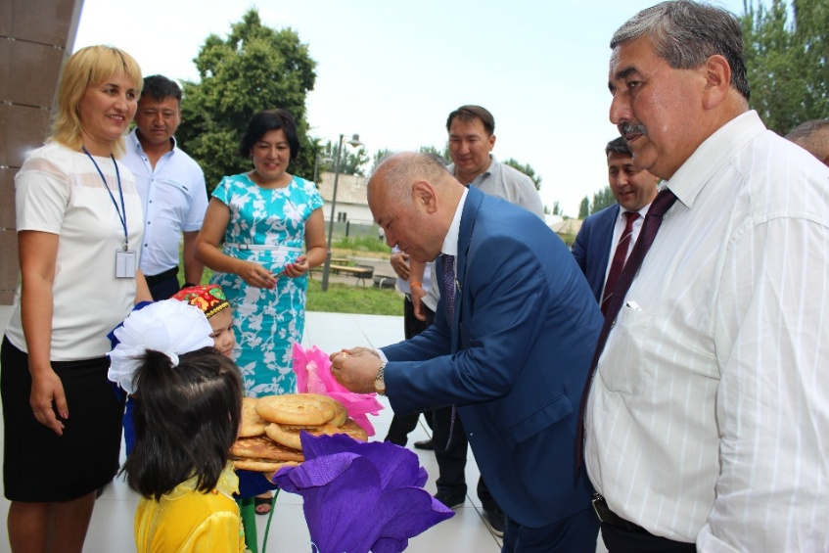
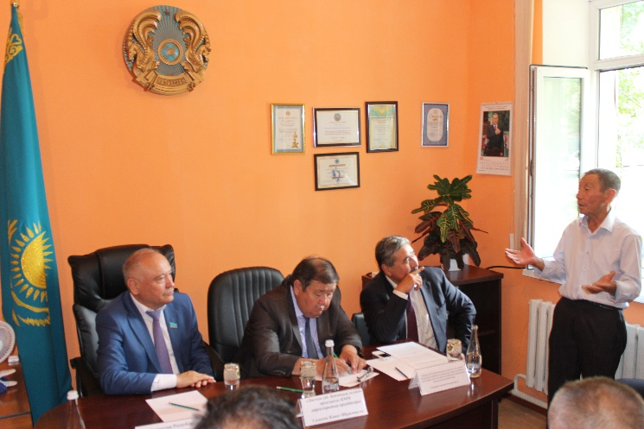
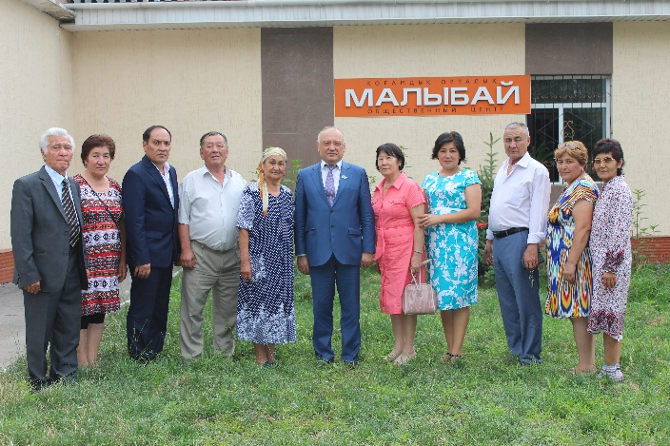
В селе Малыбай встреча состоялась в 15.00 ч. Количество участников было около 70 человек. В ходе встречи депутат подробно рассказал собравшимся жителям о ходе реализации Послания Президента «Третья модернизация Казахстана: глобальная конкурентоспособность», а также остановился на основных направлениях программной статьи Президента «Рухани жаңғыру: болашаққа бағдар». Вместе с тем, депутат ознакомил присутствующих с работой Ассамблеи народа Казахстана. После депутата выступил заместитель Департамента Агентства по делам государственной службы и противодействию коррупцию по Алматинской области Д. Сабырбаев, участвовавший на встрече по приглашению депутата. В своей речи он проинформировал население о ходе работы по противодействию коррупции в стране и в регионе. В ходе мероприятия жители смогли задать интересующие их вопросы: касательно строительства зданий СВА «Малыбай» и капитального ремонта Малыбайской средней школы, асфальтирования дороги, проблемы питьевой воды. На все вопросы депутат ответил утвердительно, сказав, что поднимет все предложения перед местным акиматом и другими соответствующими органами. После заседания депутат познакомился с повседневной жизнью жителей села: побывал в Домекультуры, детском саду «Алуа», общественном центре «Малыбай».На встрече участвовал журналист газеты «Уйгур авази».

